МИНИСТЕРСТВО НАУКИ И ВЫСШЕГО ОБРАЗОВАНИЯ РФ

федеральное государственное бюджетное образовательное учреждение высшего образования

**«Вологодский государственный университет»**

**Институт математики, естественных и компьютерных наук**

**Информатика и вычислительная техника**

**ОТЧЕТ ПО ЛАБОРАТОРНОЙ РАБОТЕ №2**

Моделирование с ограничением по времени.

Дисциплина: «Моделирование систем»

Направление подготовки: 09.03.01. Информатика и вычислительная техника

|  |  |
| --- | --- |
| Руководитель | Дегтярев М.Е. |
| Выполнили студенты | Пчелкина О.С. |
| Группа, курс | ВМ-41 |
| Дата сдачи | ________________________ |
| Дата защиты | ___________________________________________  *(подпись преподавателя)* |

Вологда

2022 г.

Задание: Модифицируйте задачи из первой: 1-4 лабораторной работы, добавив очереди, сделайте текстовые выводы. 5-8 добавив очереди, сделайте текстовые выводы, заменив количество объектов в очереди на 8ми часовой период.

Задание 1. Заказы на горячие блюда в кафе поступают с интервалом (t1) мин., время на приготовление блюда занимает от 20 до 10 мин. Смоделируйте обслуживание 20 клиентов.

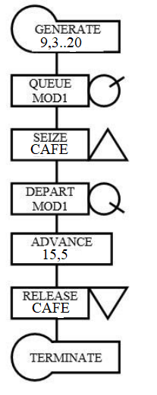

Код программы:

SIMULATE

GENERATE 9,3

QUEUE MOD1

SEIZE CAFÉ

DEPART MOD1

ADVANCE 15,5

RELEASE CAFE

TERMINATE 1

START 20

Report:

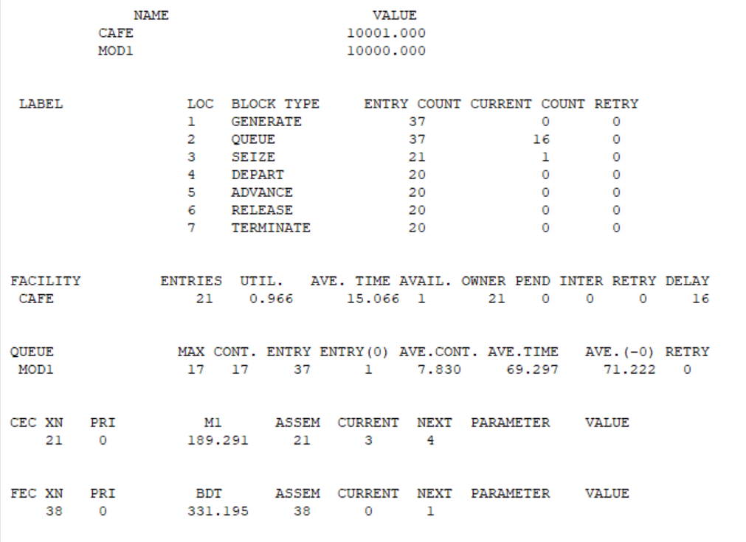

Задание 2. Прививка животных ветеринаром занимает (t2) мин., животные поступают с интервалом (t3) мин. Смоделируйте очередь из 70 животных.

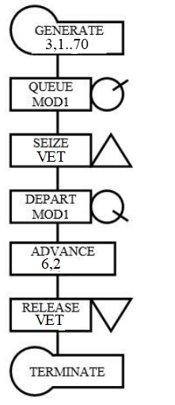

Код программы:

SIMULATE

GENERATE 3,1

QUEUE MOD1

SEIZE VET

DEPART MOD1

ADVANCE 6,2

RELEASE VET

TERMINATE 1

START 70

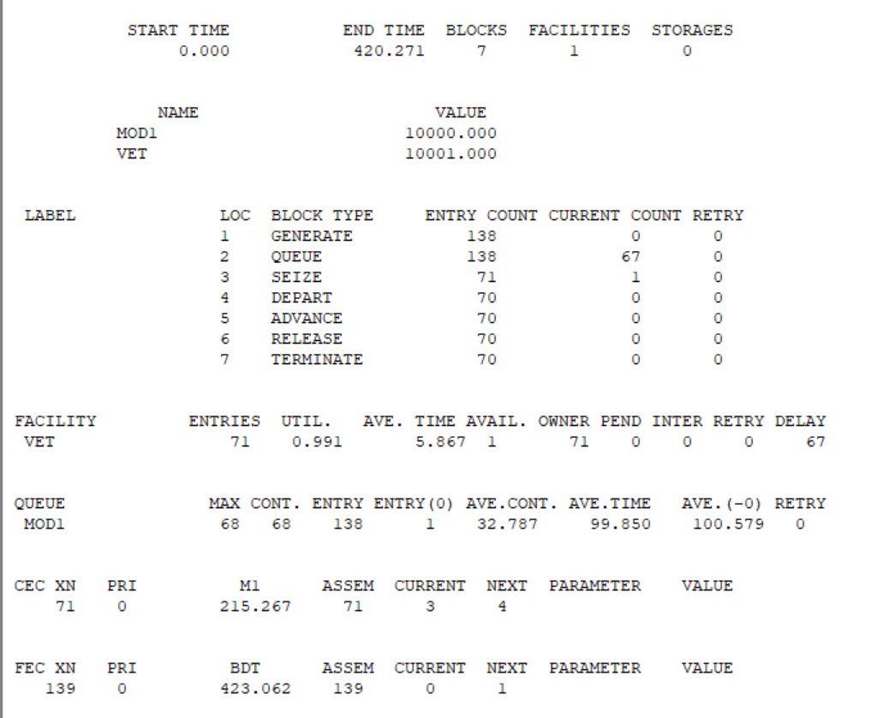Report:

Задание 3. Обслуживание автомобилей на автозаправочной станции производится в среднем за (6±2) мин., клиенты приходят с интервалом (4±2)мин. Смоделируйте очередь для (k4) автомобилей.

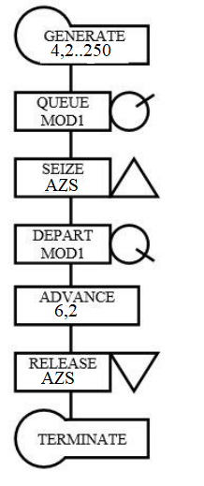

Код программы:

SIMULATE

GENERATE 4,2

QUEUE MOD1

SEIZE AZS

DEPART MOD1

ADVANCE 6,2

RELEASE AZS

TERMINATE 1

START 250

Report:

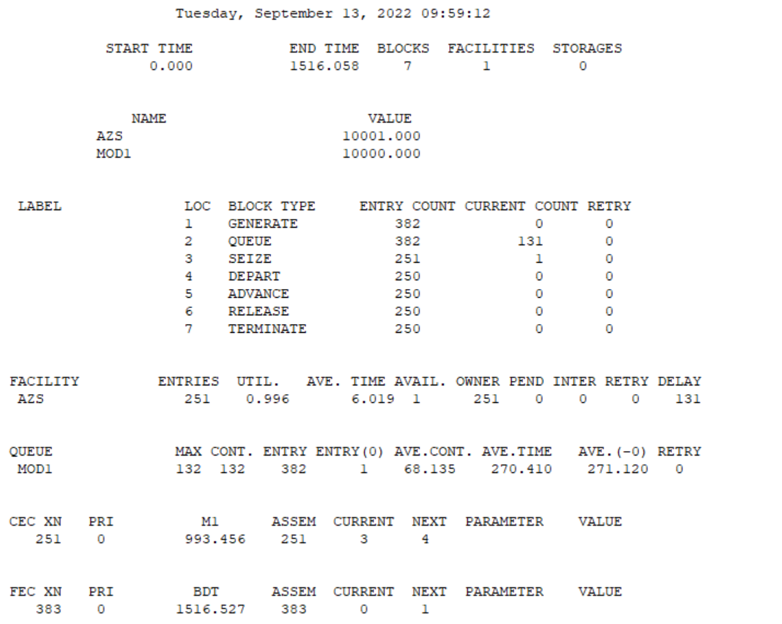

Задание 4. Прием у врача длится от 10 до 15 мин., пациенты приходят с интервалом (t5) мин. За время приема врач обслуживает 20 пациентов.

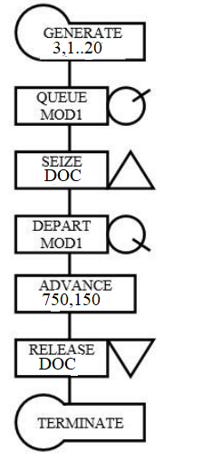

Код программы:

SIMULATE

GENERATE 3,1

QUEUE MOD1

SEIZE DOC

DEPART MOD1

ADVANCE 750,150

RELEASE DOC

TERMINATE 1

START 20

Report:

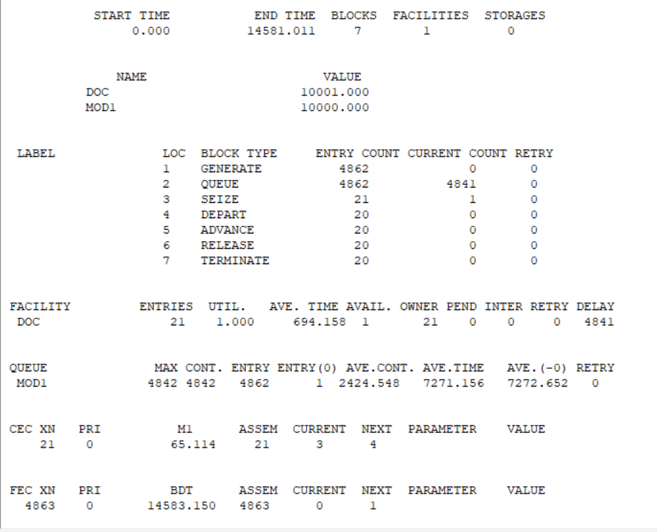

Задание 5. Поиск книги в библиотеке занимает от 5 до 7 мин., читатель обращается за книгами каждые (t6)мин. Смоделируйте обслуживание 50 человек.

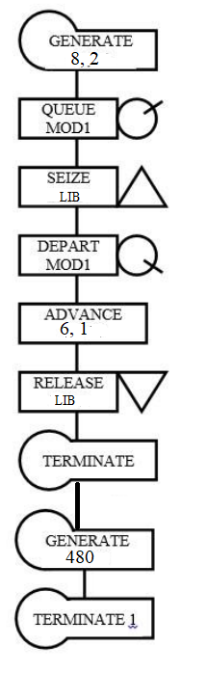

Код программы:

SIMULATE

GENERATE 8,2

QUEUE MOD1

SEIZE LIB

DEPART MOD1

ADVANCE 6,1

RELEASE LIB

TERMINATE

GENERATE 480

TERMINATE 1

START 1

Report:

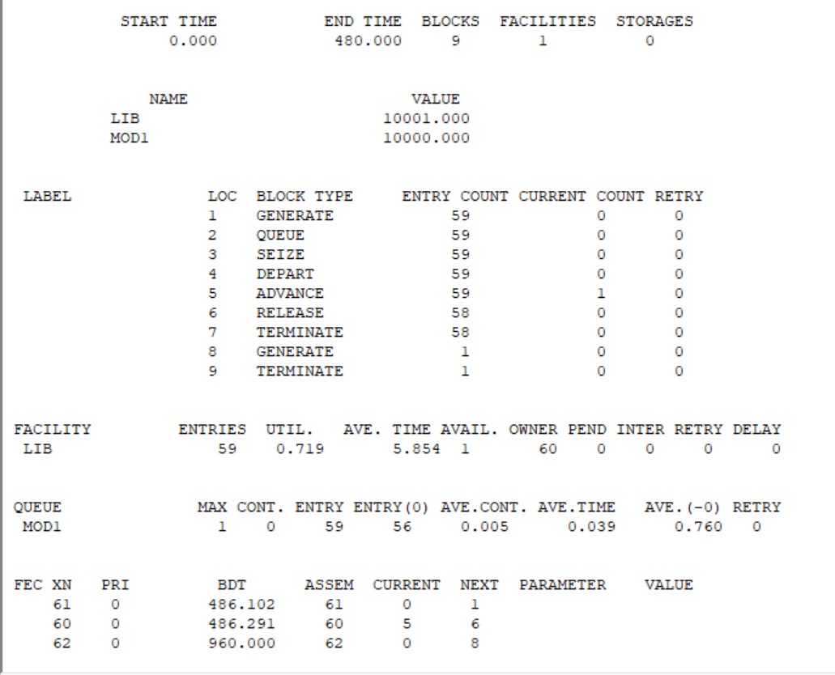

Задание 6. Заявка на резервирование билетов поступают с интервалом (5±2) мин. , времени на одну операцию затрачивается (t7) мин. Смоделировать очередь из 30 человек.

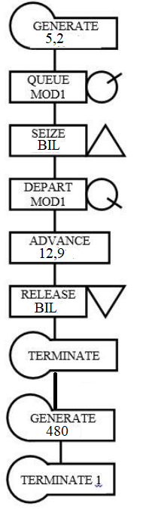

Код программы:

SIMULATE

GENERATE 5,2

QUEUE MOD1

SEIZE BIL

DEPART MOD1

ADVANCE 12,9

RELEASE BIL

TERMINATE

GENERATE 480

TERMINATE 1

START 1

Report:

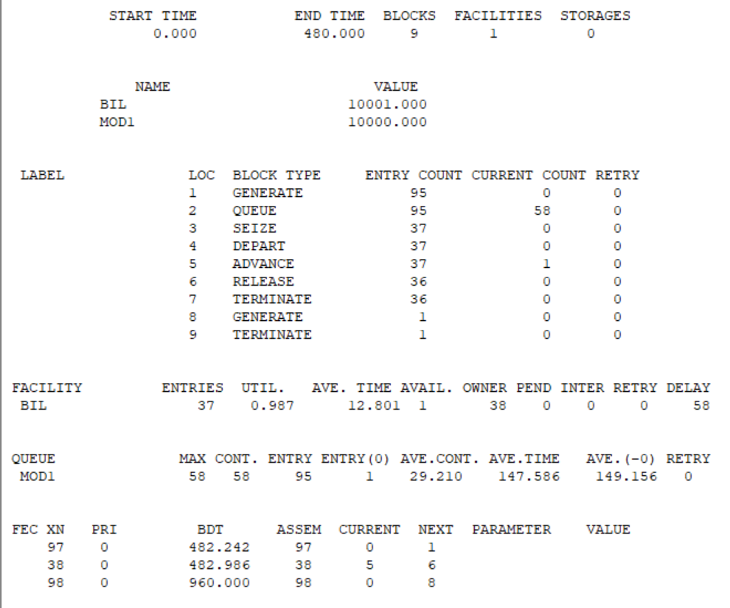

Задание 7. Экзаменатор принимает экзамен у одного человека за (t8) мин., группа состоит из 25 студентов. Смоделируйте очередь, если студенты готовятся к ответу (k9) мин.

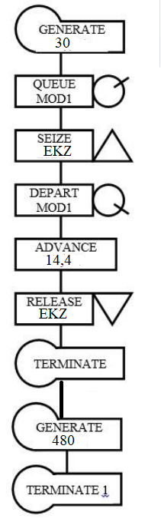

Код программы:

SIMULATE

GENERATE 30

QUEUE MOD1

SEIZE EKZ

DEPART MOD1

ADVANCE 14,4

RELEASE EKZ

TERMINATE

GENERATE 480

TERMINATE 1

START 1

Report:

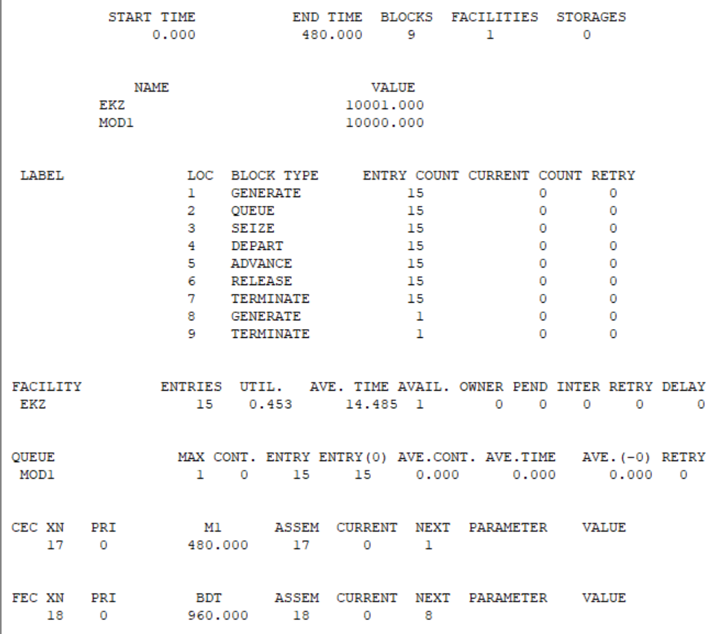

Задание 8. Токарь обрабатывает деталь на станке за (12±3) мин., детали приходят с интервалом (7±2) мин. Смоделируйте очередь для 100 деталей.

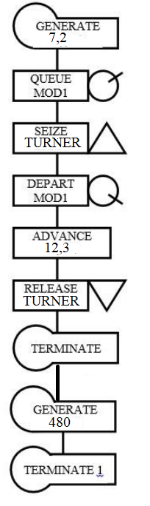

Код программы:

SIMULATE

GENERATE 7,2

QUEUE MOD1

SEIZE TURNER

DEPART MOD1

ADVANCE 12,3

RELEASE TURNER

TERMINATE

GENERATE 480

TERMINATE 1

START 1

Report:

